Администрация городского округа город Бор
Нижегородской области

ПОСТАНОВЛЕНИЕ

От 07.06.2023 | № 3416

О подготовке проекта планировки и межевания территории, расположенной в городском округе г. Бор, в районе д. Дроздово (Кантауровский сельсовет) для земельных участков с кадастровыми номерами 52:20:0500026:205, 52:20:0500026:206, 52:20:0500026:207, 52:20:0500026:208

В соответствии со статьями 8.2, 41-43, 46 Градостроительного кодекса Российской Федерации, в связи с обращением Прокофьева Олега Александровича от 23.05.2023 №385-КАГ/П администрация городского округа г. Бор постановляет:

1. Разрешить Прокофьеву О.А. за счет собственных средств подготовку проекта планировки и межевания территории, расположенной в городском округе г. Бор, в районе д. Дроздово (Кантауровский сельсовет), для земельных участков с кадастровыми номерами 52:20:0500026:205, 52:20:0500026:206, 52:20:0500026:207, 52:20:0500026:208, в соответствии с прилагаемой схемой границ территории.
2. Утвердить прилагаемые Градостроительное задание №05/23 и Задание на выполнение инженерных изысканий для подготовки проекта планировки и межевания территории.
3. Прокофьеву О.А. представить в администрацию городского округа город Бор Нижегородской области проект планировки и межевания территории не позднее одного года со дня издания настоящего постановления.
3. Общему отделу администрации городского округа г. Бор обеспечить опубликование настоящего постановления в газете «БОР сегодня» и размещение на сайте www.borcity.ru.
Глава местного самоуправления А.В. Боровский
Н.Н. Жукова,
2-30-69
УТВЕРЖДЕНО
Постановлением администрации
городского округа г. Бор Нижегородской области
от 07.06.2023 № 3416

Градостроительное задание № 05-23
на подготовку проекта планировки и межевания территории,

расположенной в городском округе г. Бор,

в районе д. Дроздово (Кантауровский сельсовет)

для земельных участков с кадастровыми номерами

52:20:0500026:205, 52:20:0500026:206, 52:20:0500026:207, 52:20:0500026:208
Вид документации по планировке территории:
Проект планировки и межевания территории.
Заказчик:
Прокофьев Олег Александрович
Объект разработки, его основные характеристики:
Адрес (местоположение): земельный участок, расположен в городском округе г. Бор, в районе д. Дроздово (Кантауровский сельсовет), для земельных участков с кадастровыми номерами 52:20:0500026:205, 52:20:0500026:206, 52:20:0500026:207, 52:20:0500026:208
Площадь территории: ориентировочно 8,9 га (подлежит уточнению).
1. Исходные данные для подготовки документации по планировке территории
  - Основание для разработки документации по планировке территории:
- Градостроительный кодекс РФ, статьи 8.2, 41-43, 45, 46;
- Обращение Прокофьева О.А. от 23.05.2023 №385-КАГ/П;

- Постановление администрации городского округа город Бор Нижегородской области от_____________ № _________ «О подготовке проекта планировки и межевания территории, расположенной в городском округе г. Бор, в районе д. Дроздово (Кантауровский сельсовет), для земельных участков с кадастровыми номерами 52:20:0500026:205, 52:20:0500026:206, 52:20:0500026:207, 52:20:0500026:208» (приложение №1).
1.2. Ранее разработанная градостроительная документация:
- генеральный план городского округа город Бор, утвержденный решением совета депутатов городского округа город Бор от 25.12.2012 №113 (с изменениями);
- правила землепользования и застройки городского округа город Бор, утвержденные решением совета депутатов городского округа город Бор от 25.12.2012 №114 (с изменениями);
- региональные нормативы градостроительного проектирования Нижегородской области, утвержденные постановлением Правительства Нижегородской области от 31.12.2015 № 921 (с изменениями) (далее РНГП).
- местные нормативы градостроительного проектирования городского округа г. Бор Нижегородской области утвержденные Решением Совета депутатов городского округа г. Бор №29 от 24.04.2018 (далее МНГП).
1.3. Зонирование территории в соответствии с генеральным планом городского округа город Бор и правилами землепользования и застройки городского округа город Бор:
В соответствии с генеральным планом городского округа город Бор, утвержденным решением совета депутатов городского округа город Бор от 25.12.2012 №113 территория расположена в границах функциональных зон (приложение №2):
ЖИ – Зона застройки индивидуальными жилыми домами
Описание назначения функциональных зон
Параметры функциональной зоны
Коэффициент застройки - 0,2;
Максимальная этажность более 3;
Рекомендуемая плотность населения 50-250 чел/га
В соответствии с Правилами землепользования и застройки городского округа город Бор, утвержденным решением совета депутатов городского округа город Бор от 25.12.2012 №114, территория расположена в границах территориальных зон (приложение №3):

Ж-1АП- Зона индивидуальной жилой застройки проектная
Зона выделена в целях обеспечения комплексного и устойчивого развития городских (сельских) территорий, выбора наиболее эффективного использования территории с учетом решений Генерального плана и предусматривающая изменение параметров, функции существующей застройки. Размещение объектов капитального строительства может осуществляться при условии обязательной подготовки документации по планировке территории. Подготовка документации по планировке территории осуществляется в соответствии с градостроительными регламентами территориальной зоны Ж-1А.
Наименование вида разрешенного использования земельного участка | Описание вида разрешенного использования земельного участка | Код (числовое обозначение ВРИ земельного участка согласно классификатору) | Предельные (минимальные и (или) максимальные) размеры земельных участков |  | Предельное количество этажей/высота |  | Максимальный процент застройки, % | Минимальные отступы от границ земельного участка, м | Иные параметры разрешенного строительства, реконструкции объектов капитального строительства
 | Описание вида разрешенного использования земельного участка |  | S_{min}, кв.м. | S_{max}, кв.м. | этажность | высота, м | Максимальный процент застройки, % | Минимальные отступы от границ земельного участка, м
1 | 2 | 3 | 4 | 5 | 6 | 7 | 8 | 9 | 10
Основные виды разрешенного использования
Предоставление коммунальных услуг | Размещение зданий и сооружений, обеспечивающих поставку воды, тепла, электричества, газа, отвод канализационных стоков, очистку и уборку объектов недвижимости (котельных, водозаборов, очистных сооружений, насосных станций, водопроводов, линий электропередач, трансформаторных подстанций, газопроводов, линий связи, телефонных станций, канализаций, стоянок, гаражей и мастерских для обслуживания уборочной и аварийной техники, сооружений, необходимых для сбора и плавки снега) | 3.1.1 | * | * | * | * | * | * | *
Земельные участки (территории) общего пользования | Земельные участки общего пользования. Содержание данного вида разрешенного использования включает в себя содержание видов разрешенного использования с кодами 12.0.1 - 12.0.2 | 12.0 | * | * | * | * | * | * | *
Условно разрешенные виды использования не установлены
Вспомогательные виды разрешенного использования не установлены
Примечание: * - Предельные размеры земельных участков и предельные параметры разрешенного строительства, реконструкции объектов капитального строительства не подлежат установлению.

Ж-1А. Зона индивидуальной жилой застройки
Наименование вида разрешенного использования земельного участка | Описание вида разрешенного использования земельного участка | Код (числовое обозначение ВРИ земельного участка согласно классификатору) | Предельные (минимальные и (или) максимальные) размеры земельных участков |  | Предельное количество этажей/высота |  | Максимальный процент застройки, % | Минимальные отступы от границ земельного участка, м |  | Иные параметры разрешенного строительства, реконструкции объектов капитального строительства
 | Описание вида разрешенного использования земельного участка |  | S_{min}, кв.м. | S_{max}, кв.м. | этажность | высота, м | Максимальный процент застройки, %
1 | 2 | 3 | 4 | 5 | 6 | 7 | 8 | 9 |  | 10
Основные виды разрешенного использования
Для индивидуального жилищного строительства | Размещение жилого дома (отдельно стоящего здания количеством надземных этажей не более чем три, высотой не более двадцати метров, которое состоит из комнат и помещений вспомогательного использования, предназначенных для удовлетворения гражданами бытовых и иных нужд, связанных с их проживанием в таком здании, не предназначенного для раздела на самостоятельные объекты недвижимости); выращивание сельскохозяйственных культур; размещение индивидуальных гаражей и хозяйственных построек | 2.1 | 800 | 2500 | 3 для индивидуального жилого дома,  1 для хозяйственных построек | * | 40 | 3 до жилого дома;  1 до хоз. построек |  | 1. При образовании земельных участков (в том числе путем раздела или выдела) минимальная ширина и длина земельного участка не менее 12 м.;  2. Минимальный отступ от красной линии - 3 м при осуществлении нового строительства;  3. Максимальная высота построек от уровня земли до верха скатной кровли (конька), за исключением дома:  − 7 м для построек для содержания сельскохозяйственных животных в сельских населенных пунктах;  − 4,5 м для других построек;  4. Условия размещения отдельных объектов:  - не допускается размещать со стороны улиц постройки, за исключением домов и гаражей;  - слив дождевых и талых вод, а также лавинообразное падение снега должно осуществляться на свой участок;  - кровля гаража должна быть плоской и иметь скат на свой участок;  - ворота гаража в открытом состоянии не должны выходить за пределы земельного участка.
Предоставление коммунальных услуг | Размещение зданий и сооружений, обеспечивающих поставку воды, тепла, электричества, газа, отвод канализационных стоков, очистку и уборку объектов недвижимости (котельных, водозаборов, очистных сооружений, насосных станций, водопроводов, линий электропередач, трансформаторных подстанций, газопроводов, линий связи, телефонных станций, канализаций, стоянок, гаражей и мастерских для обслуживания уборочной и аварийной техники, сооружений, необходимых для сбора и плавки снега) | 3.1.1 | * | * | * | * | * | * |  | *
Улично-дорожная сеть | Размещение объектов улично-дорожной сети: автомобильных дорог, трамвайных путей и пешеходных тротуаров в границах населенных пунктов, пешеходных переходов, бульваров, площадей, проездов, велодорожек и объектов велотранспортной и инженерной инфраструктуры;  размещение придорожных стоянок (парковок) транспортных средств в границах городских улиц и дорог, за исключением предусмотренных видами разрешенного использования с кодами 2.7.1, 4.9, 7.2.3, а также некапитальных сооружений, предназначенных для охраны транспортных средств | 12.0.1 | * | * | * | * | * | * |  | *
Земельные участки (территории) общего пользования | Земельные участки общего пользования. Содержание данного вида разрешенного использования включает в себя содержание видов разрешенного использования с кодами 12.0.1 - 12.0.2 | 12.0. | * | * | * | * | * | * |  | *
Дошкольное, начальное и среднее общее образование | Размещение объектов капитального строительства, предназначенных для просвещения, дошкольного, начального и среднего общего образования (детские ясли, детские сады, школы, лицеи, гимназии, художественные, музыкальные школы, образовательные кружки и иные организации, осуществляющие деятельность по воспитанию, образованию и просвещению, в том числе зданий, спортивных сооружений, предназначенных для занятия обучающихся физической культурой и спортом | 3.5.1 | Для дошкольного образования |  |  |  |  |  |  | *
Дошкольное, начальное и среднее общее образование |  | 3.5.1 | * | * | 3 | * | * |  | * | *
Дошкольное, начальное и среднее общее образование |  | 3.5.1 | Для начального и среднего общего образования |  |  |  |  |  |  | *
Дошкольное, начальное и среднее общее образование |  | 3.5.1 | * | * | 5 | * | * |  | * | *
Условно разрешенные виды использования
Амбулаторно-поликлиническое обслуживание | Размещение объектов капитального строительства, предназначенных для оказания гражданам амбулаторно-поликлинической медицинской помощи (поликлиники, фельдшерские пункты, пункты здравоохранения, центры матери и ребенка, диагностические центры, молочные кухни, станции донорства крови, клинические лаборатории) | 3.4.1 | * | * | 4 | * | * |  | * | *
Отдых  (рекреация) | Обустройство мест для занятия спортом, физической культурой, пешими или верховыми прогулками, отдыха и туризма, наблюдения за природой, пикников, охоты, рыбалки и иной деятельности; создание и уход за городскими лесами, скверами, прудами, озерами, водохранилищами, пляжами, а также обустройство мест отдыха в них. Содержание данного вида разрешенного использования включает в себя содержание видов разрешенного использования с кодами 5.1 - 5.5 | 5.0 | * | * | * | * | * |  | * | *
Спорт | Размещение зданий и сооружений для занятия спортом. Содержание данного вида разрешенного использования включает в себя содержание видов разрешенного использования с кодами 5.1.1 - 5.1.7 | 5.1 | 2000 | * | 2 | * | 80 |  | 3 | Минимальный отступ от красной линии - 3 м при осуществлении нового строительства
Осуществление религиозных обрядов | Размещение зданий и сооружений, предназначенных для совершения религиозных обрядов и церемоний (в том числе церкви, соборы, храмы, часовни, мечети, молельные дома, синагоги) | 3.7.1 | * | * | * | * | 50 |  | * | Минимальный отступ от красной линии - 3 м при осуществлении нового строительства
Магазины | Размещение объектов капитального строительства, предназначенных для продажи товаров, торговая площадь которых составляет до 5000 кв.м | 4.4 | 200 | * | 2 | * | 75 |  | 3 | 1.Минимальный отступ от красной линии - 3 м при осуществлении нового строительства;  2. Максимальная торговая площадь магазина 500 кв. м
Бытовое обслуживание | Размещение объектов капитального строительства, предназначенных для оказания населению или организациям бытовых услуг (мастерские мелкого ремонта, ателье, бани, парикмахерские, прачечные, химчистки, похоронные бюро) | 3.3 | * | * | 3 | * | 75 |  | 3 | Минимальный отступ от красной линии - 3 м при осуществлении нового строительства
Дома социального обслуживания | Размещение зданий, предназначенных для размещения домов престарелых, домов ребенка, детских домов, пунктов ночлега для бездомных граждан;  размещение объектов капитального строительства для временного размещения вынужденных переселенцев, лиц, признанных беженцами | 3.2.1 | * | * | 4 | * | 75 |  | 3 | Минимальный отступ от красной линии – 3 м, при осуществлении нового строительства
Оказание социальной помощи населению | Размещение зданий, предназначенных для служб психологической и бесплатной юридической помощи, социальных, пенсионных и иных служб (службы занятости населения, пункты питания малоимущих граждан), в которых осуществляется прием граждан по вопросам оказания социальной помощи и назначения социальных или пенсионных выплат, а также для размещения общественных некоммерческих организаций:  некоммерческих фондов, благотворительных организаций, клубов по интересам | 3.2.2 | * | * | 4 | * | 80 |  | 3 | Минимальный отступ от красной линии – 3 м, при осуществлении нового строительства.
Оказание услуг связи | Размещение зданий, предназначенных для размещения пунктов оказания услуг почтовой, телеграфной, междугородней и международной телефонной связи | 3.2.3 | * | * | 2 | * | 75 |  | 3 | Минимальный отступ от красной линии – 3 м, при осуществлении нового строительства
Обеспечение внутреннего правопорядка | Размещение объектов капитального строительства, необходимых для подготовки и поддержания в готовности органов внутренних дел, Росгвардии и спасательных служб, в которых существует военизированная служба; размещение объектов гражданской обороны, за исключением объектов гражданской обороны, являющихся частями производственных зданий | 8.3 | * | * | * | * | * |  | * | *
Вспомогательные виды разрешенного использования не установлены
Примечание: * - Предельные размеры земельных участков и предельные параметры разрешенного строительства, реконструкции объектов капитального строительства не подлежат установлению.

1.4 Ограничения использования земельных участков и иных объектов недвижимости, расположенных в пределах зон с особыми условиями использования территории:

Регламентируются статьями Правилами землепользования и застройки городского округа город Бор, утвержденными решением совета депутатов городского округа город Бор от 25.12.2012 №114, а так же другим действующим законодательством.
1.4.1. В соответствии с генеральным планом городского округа город Бор Нижегородской области, территория расположена в зоне с низкой необходимостью учета негативного влияния карста при инженерно-строительном освоении территории.
1.4.2. Территория расположена в непосредственной близости к землям государственного лесного фонда и использование территории возможно при условии соблюдения требований п. 4.14 СП 4.13130.2013 «Системы противопожарной защиты. Ограничения распространения пожара на объектах защиты. Требования к объектно-планировочным и конструктивным решениям»

1.5. Дополнительные исходные данные необходимо получить в:

- Департаменте региональной безопасности Нижегородской области – для разработки раздела проекта, содержащего мероприятия по защите территории от чрезвычайных ситуаций природного и техногенного характера, мероприятия по гражданской обороне и обеспечению пожарной безопасности;
- ГКУ НО «ГУАД» на примыкание к автомобильной дороге;
- Управлении государственной охраны объектов культурного наследия Нижегородской области задание на необходимость проведения археологической экспертизы.
- районном подразделении Территориального органа Федеральной службы государственной статистики по Нижегородской области информацию о демографической структуре г. Бор (в случае размещения на территории жилой застройки);
- управлении народного образования администрации городского округа город Бор Нижегородской области по наполняемости существующих детских образовательных организаций и муниципальных образовательных учреждений на территории г. Бор (в случае размещения на территории жилой застройки);
- инженерных службах городского округа технические условия;
- министерстве здравоохранения Нижегородской области о поликлиниках и больницах и их наполняемости;
- Филиал ПКК «Роскадастр» по Нижегородской области информацию о земельных участках, поставленных на государственный кадастровый учет, информацию о границах ранее утвержденных схем расположения земельных участков на кадастровом плане территории, срок действия которых не истек, зарегистрированным в государственном кадастре недвижимости, в границах подготовки документации по планировке территории.
-информацию об ограничениях использования земельных участков и иных объектов недвижимости, расположенных в пределах зон с особыми условиями использования территории - в ГБУ НО «Институт развития агломерации Нижегородской области» (сведения содержатся в ИСОГД);
-данные по ранее разработанной документации по планировке территории - в ГБУ НО «Институт развития агломерации Нижегородской области» (сведения содержатся в ИСОГД);

Примечание:. Исходные данные подлежат включению в состав документации по планировке территории и по усмотрению заказчика могут быть получены в иных организациях, неуказанных в п. 1.5 настоящего задания, уполномоченных на предоставление таких сведений.

1.6. Проведение инженерных изысканий и научно-исследовательских работ:

Выполнять в соответствии с техническим заданием на проведение инженерных изысканий, утвержденных администрацией городского округа г. Бор, согласно Градостроительного кодекса РФ и Правил выполнения инженерных изысканий, необходимых для подготовки документации по планировке территории (утвержденных Постановлением правительства РФ от 31.03.2017 №402).
Результаты инженерных изысканий входят в состав обосновывающей части по планировке территории и полежат размещению в ГИСОГД НО.

2. Основные требования к составу, содержанию и форме представляемых материалов по этапам разработки документации по планировке территории, последовательность и сроки выполнения работ
Документацию по планировке территории выполнить на основании генерального плана, Правил землепользования и застройки городского округа город Бор Нижегородской области, в соответствии с требованиями технических регламентов, региональных и местных нормативов градостроительного проектирования Нижегородской области, градостроительных регламентов, границ зон с особыми условиями использования территорий, с учетом программ комплексного развития систем коммунальной инфраструктуры, транспортной и социальной инфраструктур городского округа город Бор и ранее разработанной документации по планировке территории.
Документацию по планировке территории (проект планировки территории, включая проект межевания территории) выполнить в 2 этапа. 1 Этап включает в себя концепцию архитектурно-планировочного и объемно-пространственного решения территории). Материалы про 2 этапам обязательные для предоставления в администрацию городского округа город Бор Нижегородской области:

В составе документации по планировке территории:

2.1. Выполнить комплексный анализ существующего использования территории на основании полученных исходных данных.
2.2. Дать предложения по выделению элементов планировочной структуры с учетом схемы развития улично-дорожной сети, выполненной в составе генерального плана и программы комплексного развития транспортной инфраструктуры.
2.3. Дать предложение по организации транспортного обслуживания и пешеходного движения (в том числе велодорожки) на территории с учетом схемы развития улично-дорожной сети генерального плана, программы комплексного развития транспортной инфраструктуры и размещаемого объекта, а также с учетом п.2.2.
2.4. Дать предложения по красным линиям с учетом категории улиц и дорог и п.2.2, 2.3.
2.5. Дать предложения по границам зон планируемого размещения объектов капитального строительства, в том числе по архитектурно-планировочному и объемно-пространственному решению застройки территории, по назначению и параметрам предлагаемых объектов капитального строительства в соответствии с функциональным зонированием генерального плана, градостроительными регламентами Правил, программами комплексного развития систем коммунальной инфраструктуры, программами комплексного развития транспортной инфраструктуры, с учетом РНГП и МНГП;
2.6. Выполнить расчет стоянок для постоянного и временного хранения автомобилей в соответствии с МНГП, РНГП и дать предложения по их размещению в границах подготовки документации по планировке территории;
2.7. Выполнить расчет обеспеченности территории объектами социального и коммунально-бытового назначения в соответствии с требованиями СП 42.13330.2016 «Градостроительство. Планировка и застройка городских и сельских поселений», СП 30-102-99 «Планировка и застройка территорий малоэтажного жилищного строительства» с учетом демографической структуры г. Бор Нижегородской области);
2.8. Дать предложения по обеспечению территории объектами, указанными в п.п. 2.7 в границах подготовки документации по планировке территории и (или) на прилегающей территории с учетом нормативных радиусов обслуживания и вместимости существующих объектов социального и коммунально-бытового назначения. Обосновать возможность использования существующих объектов капитального строительства социального и коммунально-бытового назначения;
2.9. Выполнить расчет нагрузок по инженерно-техническому обеспечению перспективной застройки в границах документации по планировке территории, а также условия присоединения к сооружениям и коммуникациям систем инженерного оборудования, связи и благоустройства (согласно техническим условиям, выданным соответствующими службами). Теплоснабжение объектов перспективного строительства решать в соответствии с Федеральным законом Российской Федерации от 27.07.2010 г. № 190-ФЗ «О теплоснабжении»;
2.10. Дать предложения по характеристикам планируемого развития территории, в том числе по плотности и параметрах застройки территории (в пределах, установленных градостроительным регламентом) (технико-экономические показатели);
2.11. Дать предложения по характеристикам каждого планируемого к строительству объекта капитального строительства жилого, общественно-делового и иного назначения и необходимых для функционирования таких объектов и обеспечения жизнедеятельности граждан объектов коммунальной, транспортной, социальной инфраструктур, в том числе объектов, включенных в программы комплексного развития систем коммунальной инфраструктуры, программы комплексного развития транспортной инфраструктуры, программы комплексного развития социальной инфраструктуры и необходимых для развития территории в границах элемента планировочной структуры;
2.12. Выполнить расчет коэффициента застройки, коэффициента плотности застройки согласно требованиям СП 42.13330.2016 «Градостроительство. Планировка и застройка городских и сельских поселений», СП 30-102-99 «Планировка и застройка территорий малоэтажного жилищного строительства» и РНГП;
2.13. Определить предварительные границы зон с особыми условиями использования территории, в том числе границы санитарно-защитных, охранных зон, санитарных разрывов и иных зон от объектов, расположенных в границах подготовки документации по планировке территории и на прилегающих территориях в случае, если границы данных зон не установлены в соответствии с требованиями законодательства Российской Федерации;
2.14. Дать предложения по благоустройству и озеленению территории;
2.15. Дать предложения по вертикальной планировке территории, инженерной подготовке и инженерной защите территории, в случаях, установленных приказом Министерства строительства и жилищно-коммунального хозяйства Российской Федерации от 25.04.2017 г. №740/пр;
2.16. Дать предложения по очередности планируемого развития территории, содержащие этапы проектирования, строительства, реконструкции объектов капитального строительства жилого, производственного, общественно-делового и иного назначения и этапы строительства, реконструкции 6 необходимых для функционирования таких объектов и обеспечения жизнедеятельности граждан объектов коммунальной, транспортной, социальной инфраструктур, в том числе объектов, включенных в программы комплексного развития систем коммунальной инфраструктуры, программы комплексного развития транспортной инфраструктуры, программы комплексного развития социальной инфраструктуры, с учетом РНГП и МНГП.
2.17. Определить местоположение границ образуемых и изменяемых земельных участков с учетом требований Градостроительного кодекса Российской Федерации, Земельного кодекса Российской Федерации к образуемым земельным участкам, градостроительных регламентов, технических регламентов, сводов правил, а также границ ранее утвержденных схем расположения земельного участка или земельных участков на кадастровом плане территории, срок действия которой не истек, фактического землепользования, а также обеспечения беспрепятственного подъезда (подхода) к образуемым и изменяемым земельным участкам;
2.18. Определить местоположение границ образуемых земельных участков, которые будут отнесены к территориям общего пользования и (или) имуществу общего пользования, в том числе в отношении которых предполагается резервирование и (или) изъятие для государственных или муниципальных нужд;
2.19. Определить площади образуемых и изменяемых земельных участков;
2.20. Определить возможные способы образования земельных участков согласно Земельному кодексу Российской Федерации и виды разрешенного использования образуемых земельных участков в соответствии с проектом планировки территории и градостроительными регламентами Правил, в том числе дать предложения по изменению вида разрешенного использования.

Состав графических и текстовых материалов обязательных для предоставления в администрацию городского округа г. Бор Нижегородской области.

Основная (утверждаемая) часть документации по планировке и межевания территории:
Проект планировки территории:
I. Графические материалы:
1) Чертеж или чертежи планировки территории (с отображением красных линий, границ существующих и планируемых элементов планировочной структуры, границ зон планируемого размещения объектов капитального строительства) М 1:500 – 1:1000;
II. Пояснительная записка с указанием положений:
− о характеристиках планируемого развития территории, в том числе о плотности и параметрах застройки территории (в пределах, установленных градостроительным регламентом);
− о характеристиках объектов капитального строительства жилого, общественно-делового и иного назначения и необходимых для функционирования таких объектов и обеспечения жизнедеятельности граждан объектов коммунальной, транспортной, социальной инфраструктур, в том числе объектов, включенных в программы комплексного развития систем коммунальной инфраструктуры, программы комплексного развития транспортной инфраструктуры, программы комплексного развития социальной инфраструктуры и необходимых для развития территории в границах элемента планировочной структуры. А также информацию о планируемых мероприятиях по обеспечению сохранения применительно к территориальным зонам, в которых планируется размещение объектов федерального, регионального и местного значения, фактических показателей обеспеченности территории объектами коммунальной, транспортной, социальной инфраструктур и фактических показателей территориальной доступности таких объектов для населения (в случае размещения объектов капитального строительства федерального, регионального и местного значения в границах разработки документации планировке территории);
− об очередности планируемого развития территории, содержащие этапы проектирования, строительства, реконструкции объектов капитального строительства жилого, общественно-делового и иного назначения и этапы строительства, реконструкции необходимых для функционирования таких объектов и обеспечения жизнедеятельности граждан объектов коммунальной, транспортной, социальной инфраструктур, в том числе объектов, включенных в программы комплексного развития 7 систем коммунальной инфраструктуры, программы комплексного развития транспортной инфраструктуры, программы комплексного развития социальной инфраструктуры. Примечание: структура пояснительной записки указана в Приложении

Проект межевания территории:
I.Графические материалы:
1) Чертежи межевания территории М 1:500 с отображением:
− границы планируемых (в случае, если подготовка проекта межевания территории осуществляется в составе проекта планировки территории) и существующих элементов планировочной структуры;
− красные линии, утвержденные в составе проекта планировки территории, или красные линии, утверждаемые, изменяемые проектом межевания территории;
− линии отступа от красных линий в целях определения мест допустимого размещения зданий, строений, сооружений;
− границы образуемых и (или) изменяемых земельных участков, условные номера образуемых земельных участков, в том числе в отношении которых предполагаются их резервирование и (или) изъятие для государственных или муниципальных нужд;
− границы зон действия публичных сервитутов.
II. Пояснительная записка (текстовые материалы), включающая в себя:
1) перечень и сведения о площади образуемых земельных участков, в том числе возможные способы их образования;
2) перечень и сведения о площади образуемых земельных участков, которые будут отнесены к территориям общего пользования или имуществу общего пользования, в том числе в отношении которых предполагаются резервирование и (или) изъятие для государственных или муниципальных нужд;
3) вид разрешенного использования образуемых земельных участков в соответствии с проектом планировки территории или согласно градостроительным регламентам Правил.
4) сведения о границах территории, в отношении которой утвержден проект межевания, содержащие перечень координат характерных точек этих границ в системе координат, используемой для ведения Единого государственного реестра недвижимости. Примечание: структура пояснительной записки указана в Приложении

Материалы по обоснованию документации по планировке территории:
Проект планировки территории:
I. Графические материалы:
1) карта (фрагмент карты) планировочной структуры территорий поселения, городского округа, межселенной территории муниципального района с отображением границ элементов планировочной структуры М 1:5000;
1) схема организации движения транспорта (включая транспорт общего пользования) и пешеходов, а также велодорожек, отражающую местоположение объектов транспортной инфраструктуры и учитывающую существующие и прогнозные потребности в транспортном обеспечении на территории, а также схему организации улично-дорожной сети М 1:500 – 1:1000;
2) разбивочный чертеж красных линий М 1:500 - 1:1000;
3) схема границ территорий объектов культурного наследия М 1:500 – 1:1000 (при необходимости);
4) схема границ зон с особыми условиями использования территории М 1:500 – 1:1000;
5) схема, отображающая местоположение существующих объектов капитального строительства, в том числе линейных объектов, объектов, подлежащих сносу, объектов незавершенного строительства М 1:500 – 1:1000;
6) схема обеспеченности проектируемой территории объектами социального и коммунально-бытового обслуживания с указанием нормативных радиусов обслуживания М 1:500 – 1:1000.
7) варианты планировочных и (или) объемно-пространственных решений застройки территории;
8) сводный план сетей и объектов инженерной инфраструктуры: водоснабжения, канализации, дождевой канализации, теплоснабжения, газоснабжения, электроснабжения, наружного освещения (внутриквартальных общего пользования), телефонизации, радиофикации М 1:500–1:1000 с выделением этапов реализации – пусковых комплексов (при необходимости);
9) схема вертикальной планировки территории, инженерной подготовки и инженерной защиты территории, подготовленную в случаях, установленных уполномоченным Правительством Российской Федерации федеральным органом исполнительной власти, и в соответствии с требованиями, установленными уполномоченным Правительством Российской Федерации федеральным органом исполнительной власти М 1:500 – 1:1000;
10) поперечные профили улиц;
11) схема благоустройства и озеленения территории М 1:500 – 1:1000;
12) сводный план объектов внеплощадочной инженерной инфраструктуры с выделением этапов реализации - пусковых комплексов М 1:5000;
13) схема очередности освоения территории М 1:500 – 1:1000;
Примечание: по усмотрению разработчика проекта и по согласованию с заказчиком возможно совмещение и выполнение дополнительных разделов, чертежей и схем.

II. Пояснительная записка с описанием и обоснованием положений, принятых в проекте, содержащих:
1) результаты анализа исходных данных о территории проектирования, в том числе информацию о:
− фактическом использовании территории;
− видах прав на земельные участки и их видах разрешенного использования;
− ограничениях использования земельных участков;
− земельных участках, в отношении которых выданы ГПЗУ;
− характеристиках существующих объектов (назначение, этажность, общая площадь, количество квартир, количество проживающих и т.д.);
− объектах социального и культурного назначения (проектная вместимость, фактическая наполняемость) и планах по ремонту, реконструкции и строительству таких объектов с указанием их характеристик согласно комплексной программе развития социальной инфраструктуры и другим программам;
− объектах, на которые выданы разрешения на строительство;
− объектах улично-дорожной сети и их пропускной способности;
− маршрутах и остановках общественного транспорта, включая пригородный;
− обследований транспортных и пассажирских потоков, размещения автостоянок и т. д.;
− планах ремонта, реконструкции и строительства объектов улично-дорожной сети и рельсового транспорта, согласно комплексной программе развития транспортной инфраструктуры и другим программам;
− инженерных сетях и текущем состоянии инженерной инфраструктуры;
− имеющихся мощностях для подключения объектов капитального строительства к инженерным сетям;
− планах строительства, ремонта и реконструкции инженерной инфраструктуры снабжающими организациями, согласно комплексной программе развития инженерной инфраструктуры и другим программам; − объектах культурного наследия;
− особо охраняемых природных территориях;
− экологическом состоянии территории;
− зонах с особыми условиями использования территорий (в том числе зонах охраны объектов культурного наследия, водоохранных, природоохранных, санитарно-защитных зонах, зонах затопления, подтопления, санитарной охраны источников водоснабжения, зонах охраняемых объектов, приаэродромной территории, иных зонах, устанавливаемых в соответствии с законодательством РФ);
− рекламных конструкциях;
− нестационарных торговых объектах;
− объектах и элементах благоустройства;
− иных объектах, зонах и территориях, которые могут оказать влияние на развитие территории.
2) обоснование определения границ зон планируемого размещения объектов капитального строительства;
3) обоснование соответствия планируемых параметров, местоположения и назначения объектов регионального значения, объектов местного значения нормативам градостроительного проектирования и требованиям градостроительных регламентов;
4) перечень мероприятий по защите территории от чрезвычайных ситуаций природного и техногенного характера, в том числе по обеспечению пожарной безопасности и по гражданской обороне;
5) перечень мероприятий по охране окружающей среды;
6) обоснование очередности планируемого развития территории;

Проект межевания территории:
I. Графические материалы:
1) Чертежи межевания территории М 1:500-1:1000 с отображением:
− границ существующих земельных участков;
− границ зон с особыми условиями использования территорий;
− местоположения существующих объектов капитального строительства;
− границ особо охраняемых природных территорий;
− границ территорий объектов культурного наследия Результаты инженерных изысканий
- уведомление о размещения в ГИСОГД НО материалов и результатов инженерных изысканий. Примечание: Подготовка графической части документации по планировке территории осуществляется с использованием цифровых топографических карт и цифровых топографических планов, выполненных в соответствии с системой координат, используемой для ведения Единого государственного реестра недвижимости.

3. Согласование документации по планировке территории
3.1. Согласование первого этапа – концепции архитектурно-планировочного и объемно-пространственного решения территории
Результатом согласования первого этапа (концепция архитектурно-планировочного и объемно-пространственного решения территории) является письмо администрации городского округа город Бор Нижегородской области. При необходимости концепция архитектурно-планировочного и объемно-пространственного решения территории может быть рассмотрена на архитектурном совете при департаменте градостроительного развития территорий Нижегородской области или Градостроительном совете Нижегородской области, а так же направлена на дополнительные согласования.

3.2. Согласование второго этапа – документации по планировке территории (проекта планировки территории, включая проект межевания территории)
До предоставления в администрацию городского округа город Бор Нижегородской области документацию согласовать с:

- Департаментом региональной безопасности Нижегородской области – для разработки раздела проекта, содержащего мероприятия по защите территории от чрезвычайных ситуаций природного и техногенного характера, мероприятия по гражданской обороне и обеспечению пожарной безопасности;
− Управлением государственной охраны объектов культурного наследия Нижегородской области (в случае необходимости);
Примечание: При необходимости администрация городского округа город Бор Нижегородской области может направить документацию по планировке территории на дополнительные согласования.

- Требования к оформлению и сроки представления документации по планировке территории
4.1. Документация по планировке территории предоставляется в администрацию городского округа г. Бор Нижегородской области после согласования в бумажном виде в одном экземпляре и электронном виде:
− 1 диск: исходные данные и результаты комплексного анализа территории в объеме, указанном в разделе 2.1 настоящего задания в формате *.DWG (*PLN) и *.JPG (*.BMP);
− 2 диск: материалы документации в объеме, указанном в разделе 2 настоящего задания в формате *.DWG (*PLN) и *.JPG (*.BMP);
4.2. К электронному виду проекта предъявляются следующие требования: − пояснительная записка и основные положения проекта в форматах *.RTF, *.DOC, *.PDF;
− чертежи и схемы в форматах *.DXF, *.MIF, *.MID в городской системе координат, а также их растровые копии в форматах *.JPG, *.BMP и т.п.
− презентационные материалы проекта в формате *.PPT, *.PPTX;
− объемно-пространственное решение застройки в форматах *.PLN, *.DWG;
− структуру векторных слоев предусмотреть в соответствии с приведенной таблицей (линии границ и трассы должны быть замкнуты в виде Polyline или LWPolyline, Region);
− материалы и результаты инженерных изысканий представляются в формате DXF/DWG, PRX/ OBX. План выполняется с использованием Условных знаков для топографических планов масштабов 1:500, 1:1000, 1:2000, 1:5000. Модель пространственных данных - векторная топологическая;
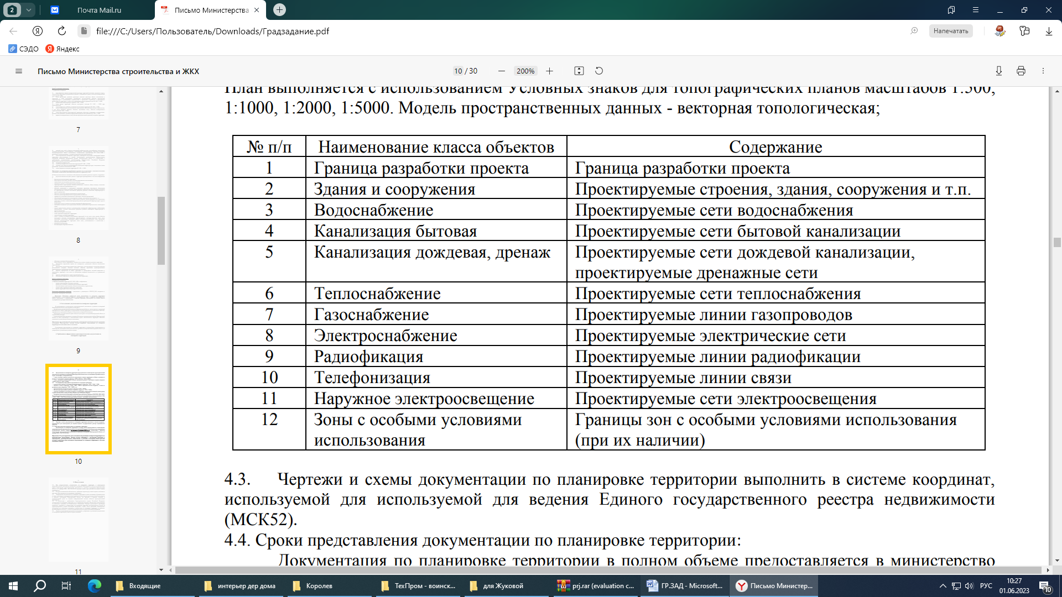
4.3. Чертежи и схемы документации по планировке территории выполнить в системе координат, используемой для используемой для ведения Единого государственного реестра недвижимости (МСК52).
4.4. Сроки представления документации по планировке территории: Документация по планировке территории в полном объеме предоставляется в администрацию городского округа город Бор Нижегородской области не позднее ____________________. (Постановление администрации городского округа город Бор Нижегородской области ____________№_______).
Примечание: В случае нарушения срока, подготовки документации планировке территории и не предоставлении документации, заказчик должен обратиться с письменным заявлением в администрацию городского округа г. Бор Нижегородской области о продлении срока подготовки документации по планировке территории и внесении изменений в задание.

5. Иные условия
5.1. При непредставлении документации по планировке территории в администрацию городского округа г. Бор Нижегородской области в указанный срок действия настоящего задания прекращается.
5.2. В случае возникновения обстоятельств, требующих пересмотра условий задания, изменения в него могут быть внесены по согласованию с заказчиком.
5.3. Утвержденная документация по планировке территории в одном экземпляре в бумажном виде и в двух экземплярах в электронном виде передается в администрацию городского округа г. Бор Нижегородской области для хранения занесения сведений в информационную систему объектов градостроительной деятельности.
5.4. В соответствии с требованиями Градостроительного кодекса Российской Федерации документация по планировке территории до ее утверждения подлежит обязательному рассмотрению на публичных слушаниях или общественных обсуждениях. Порядок организации и проведения публичных слушаний по документации по планировке территории регламентируется статьей 46 Градостроительного кодекса Российской Федерации. Случаи, когда проведение общественных обсуждений или публичных слушаний по документации по планировке территории не требуется, регламентируются частью 5.1 статьи 46 Градостроительного кодекса Российской Федерации.
5.5. Риски по недостижению результата (согласование, утверждение и реализация документации по планировке территории) лежат на стороне заказчика.
Задание получил:
Фамилия, имя, отчество получателя-представителя застройщика | Должность,  номер телефона | Дата получения задания | Подпись получателя
УТВЕРЖДЕНО
Постановлением администрации
городского округа г. Бор Нижегородской области
от 07.06.2023 № 3416

ЗАДАНИЕ НА ВЫПОЛНЕНИЕ ИНЖЕНЕРНЫХ
ИЗЫСКАНИЙ ДЛЯ ПОДГОТОВКИ ПРОЕКТА МЕЖЕВАНИЯ ТЕРРИТОРИИ
1. Наименование объекта | Инженерно-геодезические изыскания в границах, указанных в приложении к настоящему заданию.
2.Сведения и данные об объекте | Площадь – 8,9 га
3. Наименование и контактные данные заказчика | Прокофьев Олег Александрович
4. Местоположение | земельный участок, расположен в городском округе г. Бор, в районе д. Дроздово (Кантауровский сельсовет), для земельных участков с кадастровыми номерами 52:20:0500026:205, 52:20:0500026:206, 52:20:0500026:207, 52:20:0500026:208
5. Стадия проектирования | Проект планировки и межевания территории
6. Цели и задачи инженерных изысканий | Инженерно-геодезические изыскания для подготовки проекта межевания территории:  - выполнить топографическую съемку участка работ согласно приложению к настоящему заданию в масштабе М 1:500, с сечением рельефа 0,5 м;  выполнить съемку всех наземных и подземных инженерных коммуникаций с указанием их технических характеристик.
7. Необходимость выполнения отдельных видов инженерных изысканий | Не требуется
8. Перечень нормативных документов, в соответствии с требованиями которых необходимо выполнить инженерные изыскания | Свод правил СП 47.13330.2016 «Инженерные изыскания для строительства. Основные положения. Актуализированная редакция СНиП 11-02-96»;  СП 11-04-97 «Инженерно-геодезические изыскания для строительства»;  ГОСТ Р 52440-2005 «Модели местности цифровые. Общие требования»;  ГОСТ 21.301-2014. Межгосударственный стандарт. Система проектной документации для строительства. Основные требования к оформлению отчетной документации по инженерным изысканиям";  ГОСТ 2.105-95. Межгосударственный стандарт. Единая система конструкторской документации. Общие требования к текстовым документам";  ГКИНП-02-033-82 «Инструкция по топографической съемке в масштабах 1:5000, 1:2000, 1:1000 и 1:500»;  - постановление Правительства российской Федерации от 31.03.2017 №402
9. Требования к точности и надежности данных, получаемых при инженерных изысканиях | Точность, детальность, полнота и оформление инженерно-топографического плана должны соответствовать требованиям СП 47.13330.2016 «Инженерные изыскания для строительства. Основные положения. Актуализированная редакция СНиП 11-02-96» и СП 11-04-97 «Инженерно-геодезические изыскания для строительства».
10. Требования к материалам и результатам инженерных изысканий | Результаты инженерно-геодезических изысканий должны соответствовать требованиям СП 11-104-97 «Инженерногеодезические изыскания для строительства».  В результате инженерно-геодезических изысканий предоставить Заказчику сброшюрованный технический отчёт в 3 экземплярах и 1 экземпляр в электронном виде (в формате программного продукта AutoCad – dwg) в системе координат МСК-52.

Приложение №2

Фрагмент карты функциональных зон генерального плана городского округа город Бор, утвержденного решением совета депутатов городского округа город Бор от 25.12.2012 №113 (с изменениями)
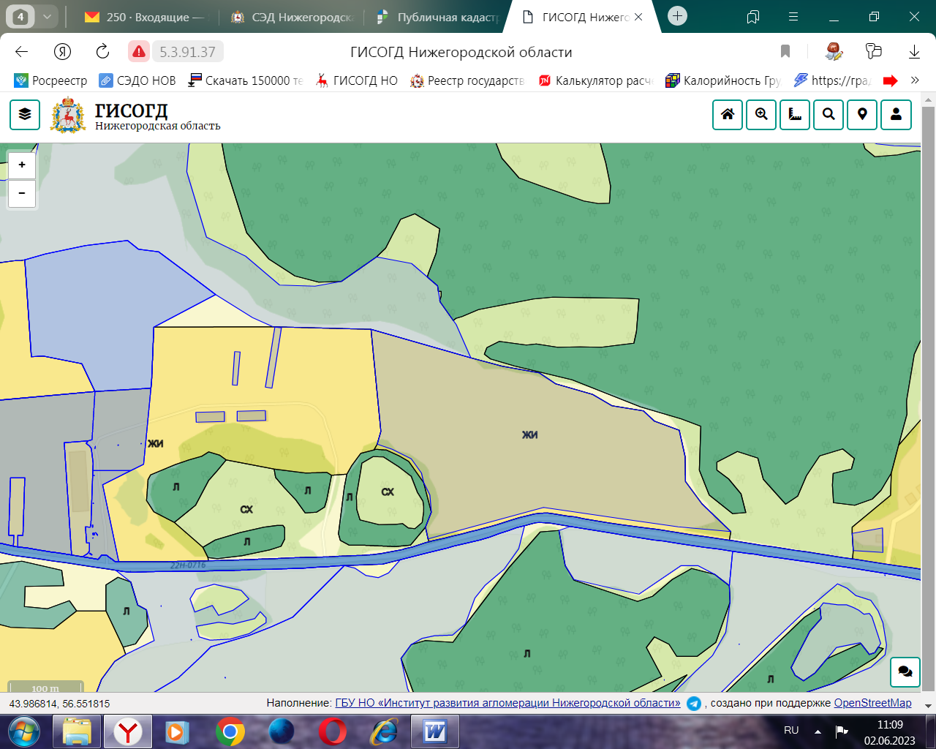

Границы подготовки документации по планировке территории

Приложение №3
Фрагмент карты функциональных зон генерального плана городского округа город Бор, утвержденного решением совета депутатов городского округа город Бор от 25.12.2012 №113 (с изменениями)
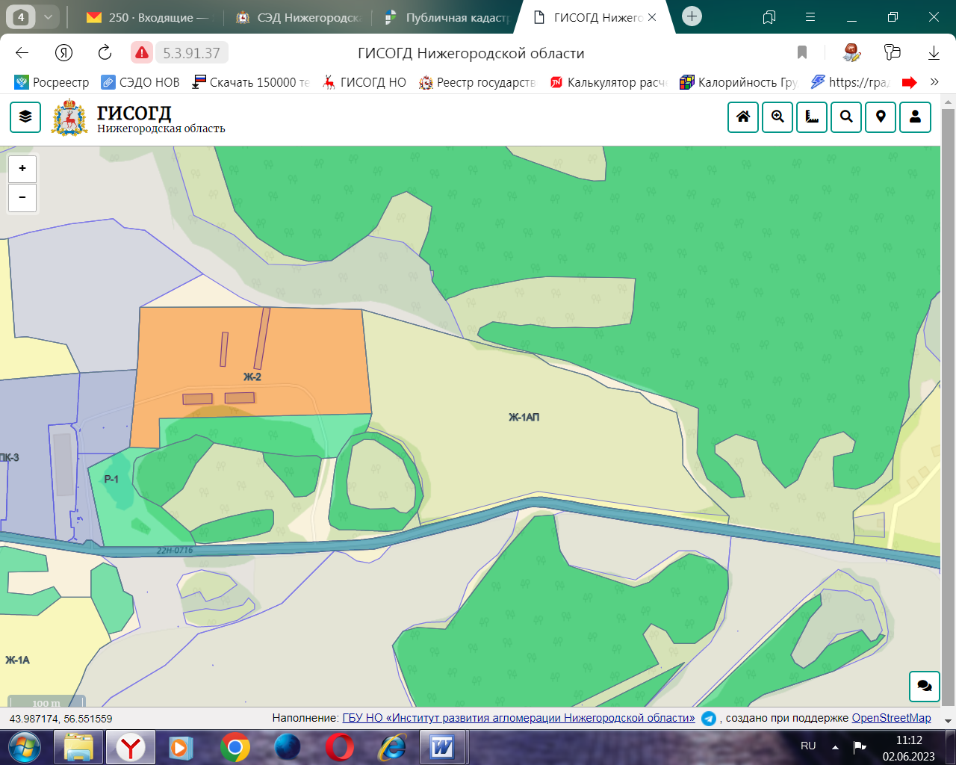

Границы подготовки документации по планировке территории

Приложение №4
Расчет обеспеченности территории объектами социального и коммунально-бытового назначения (в соответствии с требованиями СП 42.13330.2016 «Градостроительство. Планировка и застройка городских и сельских поселений» Актуализированная редакция СНиП 2.07.01-89*)
N  п/п | Наименование | Расчет | Единица измерения | Примечание
Объекты социального назначения
1 | Детские образовательные учреждения | Кдоу=(N*k)/1000  Где  N - численность населения по проекту  K – количество детей соответствующего административного района города в возрасте от 1 года до 6 лет на 1000 человек | место | Коэффициент K определяется по исходным данным о демографической структуре населения административного района полученным в районном подразделении Территориального органа Федеральной службы государственной статистики по Нижегородской области информации о демографической структуре Кантауровского сельсовета городского округа г.Бор Нижегородской области
2 | Общеобразовательные учреждения | Кш=(N*(А+(Б*0,5))/1000  Где  N – численность на селения по проекту  А – количество детей соответствующего административного района города в возрасте от 7 до 14 лет на 1000 человек  Б – количество детей соответствующего административного района города в возрасте от 15 до 16 лет на 1000 человек | место | Коэффициент А, Б определяются по исходным данным о демографической структуре населения административного района полученным в районном подразделении Территориального органа Федеральной службы государственной статистики по Нижегородской области информации о демографической структуре Кантауровского сельсовета городского округа Нижегородской области  Коэффициент А 100%-ный охват детей основной школы (I-IX классы).  Коэффициент Б 50%-ный охват детей средней школы (X-IX классы).
3 | Спортивно-досуговый комплекс | Кспорт=N*300/1000  Где  N – численность населения  По проекту | кв.м.
4 | Поликлиника | Кпол=N*17,6/1000, где  N – численность населения по проекту | Посещений в смену
5 | Амбулатории | Кпол=N*50/1000, где  N – численность населения по проекту | кв.м.
6 | Аптечные киоски | Капт=N*10/1000, где  N – численность населения по проекту | кв.м. общей площади
7 | Опорный пункт охраны порядка | 1 | объект
Объекты коммунально-бытового назначения
8 | Продовольственный магазин | Кмаг-п=N*160/1000, где  N – численность населения по проекту | кв.м. торговойплощади
9 | Непродовольственный магазин | Кмаг-нп=N*80/1000, где  N – численность населения по проекту
10 | Отделение связи | 1 | объект
11 | Предприятия бытового обслуживания | Кбытобсл=N*2/1000, где  N – численность населения по проекту
12 | Отделение сбербанка | Ксбер=N*40/1000, где  N – численность населения по проекту
13 | Административный центр | 1 | объект | При необходимости

Приложение №5
Расчет размеров территорий площадок общего пользования различного назначения
(в случае размещения на территории многоквартирных жилых домов)
N  п/п | Площадки | Единица измерения | Расчет
1 | Площадки для игр детей дошкольного и младшего школьного возраста | кв.м. | N*0.7  где N – численность населения
2 | Площадки для отдыха взрослого населения | кв.м. | N*0.1  где N – численность населения
3 | Площадки для занятий физкультурой | кв.м. | N*2,0  где N – численность населения
4 | Площадки для хозяйственных целей и выгула собак | кв.м. | N*0.3  где N – численность населения

Нормативное значение общей площади территорий занимаемых площадками должна быть не менее 10% общей площади квартала (микрорайона) жилой зоны.

Расчет озелененных территорий квартала
S озел.тер = S*0.25
где
S – площадь квартала без учета участников школ и детских образовательных учреждений, кв.м.

В площадь отдельных участков озелененной территории включаются площадки для отдыха, для игр детей, пешеходные дорожки, если они занимают не более 30% общей площади (квартала) участка.

Приложение №6
Характеристики планируемого развития территории
N  п/п | Наименование характеристики | Единица измерения | Примечание
1 | Площадь территории в границах разработки проекта | га | Указывается значение в соответствии с заданием
2 | Площадь территории квартала | кв.м. | Указывается значение в красных линиях
3 | Численность населения в том числе:  - в сохраняемых объектах  - в объектах, планируемых к строительству | чел. | N=Nсущ+Nпроект  где  Nсущ – количество населения в сохраняемых объектах в соответствии с полученными исходными данными  Nпроект – количество перспективного населения в объектах, планируемых к строительству
4 | Общая площадь, занятая под зданиями и сооружениями в том числе:  - под сохраняемыми зданиями и сооружениями  - под проектируемыми зданиями и сооружениями | кв.м. | S=S застр сущ+S застр проект  где  Sзастр сущ – площадь, занятая сохраняемыми зданиями и сооружениями, расположенными на территории в границах квартала  Sзастр проект – площадь, занятая проектируемыми зданиями и сооружениями в границах квартала
5 | Общая площадь всех этажей зданий и сооружений в том числе:  - сохраняемых зданий и сооружений  - проектируемых зданий и сооружений | кв.м. | S общ. застр =S общ. застр. сущ. +S общ. застр. проект  где  S общ. застр. сущ – общая площадь всех этажей сохраняемых зданий и сооружений, расположенных в границах квартала  S общ. застр. проект – общая площадь всех этажей проектируемых зданий и сооружений в границах квартала
6 | Коэффициент застройки | - | К застр=S застр/S  где  S – площадь квартала (п.2 таблицы)  S застр – общая площадь, занятая под зданиями и сооружениями (п.3 таблицы)  Нормативные значения коэффициента приведены в приложении №6
7 | Коэффициент плотности застройки | - | К плот.застр = S об застр/S  где  S – площадь квартала (п 2 таблицы)  S общ застр – общая площадь всех этажей зданий и сооружений (п. 4 таблицы)  Нормативные значения коэффициента приведены в приложении №6
8 | Этажность проектируемых объектов в том числе:  - жилых домов  - объектов обслуживания |  | Заполняется по проекту
9 | Общая площадь жилых помещений (квартир) | кв.м. | Заполняется по проекту
10 | Общая площадь объектов обслуживания | кв.м. | Заполняется по проекту
11 | Жилищная обеспеченность | кв.м. на чел. | Ж=Sквартир/N  где  Sквартир – общая площадь жилых помещений (квартир) (п.8 таблицы)  N – численность населения (п.11 таблицы)  Жилищная обеспеченность в соответствии с СП 42.13330.2016 «Градостроительство. Планировка и застройка городских и сельских поселений» в зависимости от уровня комфортности домов может быть:  Престижный (бизнес-класс) – 40 кв.м. на чел.  Массовый (эконом-класс) – 30 кв.м. на чел.  Социальный (муниципальное жилье) – 20 кв.м. на чел.
12 | Вместимость объектов социального назначения:  - детские образовательные учреждения  - общеобразовательные учреждения  - больница  поликлиника | Мест/  коек/  посещений в смену | Заполняется в случае наличия объектов в проекте
13 | Площадь озелененных территорий | кв.м. | Значение должно быть не менее 25% от площади квартала (п.2 таблицы)  Знорматив=S*0,25  где  S – площадь квартала без учета участков школ и детских образовательных учреждений
14 | Вместимость автостоянок | Машино-мест | Заполняется по проекту
Нагрузки по инженерно-техническому обеспечению территории
15 | Водоснабжение | куб.м./ч | Заполняется по проекту
16 | Канализация | куб.м./ч | Заполняется по проекту
17 | Газоснабжение | куб.м./ч | Заполняется по проекту
18 | Электроснабжение | кВт | Заполняется по проекту
19 | Теплоснабжение | Гкал/ч | Заполняется по проекту
20 | Радиофикация | Кол.  радиоточек | Заполняется по проекту
21 | Телефонизация | Кол. номеров | Заполняется по проекту
22 | Ливневая канализация | л/с | Заполняется по проекту
Приложение №6
Характеристики планируемого развития территории
N  п/п | Наименование характеристики | Единица измерения | Примечание
1 | Площадь территории в границах разработки проекта | га | Указывается значение в соответствии с заданием
2 | Площадь территории квартала | кв.м. | Указывается значение в красных линиях
3 | Численность населения в том числе:  - в сохраняемых объектах  - в объектах, планируемых к строительству | чел. | N=Nсущ+Nпроект  где  Nсущ – количество населения в сохраняемых объектах в соответствии с полученными исходными данными  Nпроект – количество перспективного населения в объектах, планируемых к строительству
4 | Общая площадь, занятая под зданиями и сооружениями в том числе:  - под сохраняемыми зданиями и сооружениями  - под проектируемыми зданиями и сооружениями | кв.м. | S=S застр сущ+S застр проект  где  Sзастр сущ – площадь, занятая сохраняемыми зданиями и сооружениями, расположенными на территории в границах квартала  Sзастр проект – площадь, занятая проектируемыми зданиями и сооружениями в границах квартала
5 | Общая площадь всех этажей зданий и сооружений в том числе:  - сохраняемых зданий и сооружений  - проектируемых зданий и сооружений | кв.м. | S общ. застр =S общ. застр. сущ. +S общ. застр. проект  где  S общ. застр. сущ – общая площадь всех этажей сохраняемых зданий и сооружений, расположенных в границах квартала  S общ. застр. проект – общая площадь всех этажей проектируемых зданий и сооружений в границах квартала
6 | Коэффициент застройки | - | К застр=S застр/S  где  S – площадь квартала (п.2 таблицы)  S застр – общая площадь, занятая под зданиями и сооружениями (п.3 таблицы)  Нормативные значения коэффициента приведены в приложении №6
7 | Коэффициент плотности застройки | - | К плот.застр = S об застр/S  где  S – площадь квартала (п 2 таблицы)  S общ застр – общая площадь всех этажей зданий и сооружений (п. 4 таблицы)  Нормативные значения коэффициента приведены в приложении №6
8 | Этажность проектируемых объектов в том числе:  - жилых домов  - объектов обслуживания |  | Заполняется по проекту
9 | Общая площадь жилых помещений (квартир) | кв.м. | Заполняется по проекту
10 | Общая площадь объектов обслуживания | кв.м. | Заполняется по проекту
11 | Жилищная обеспеченность | кв.м. на чел. | Ж=Sквартир/N  где  Sквартир – общая площадь жилых помещений (квартир) (п.8 таблицы)  N – численность населения (п.11 таблицы)  Жилищная обеспеченность в соответствии с СП 42.13330.2016 «Градостроительство. Планировка и застройка городских и сельских поселений» в зависимости от уровня комфортности домов может быть:  Престижный (бизнес-класс) – 40 кв.м. на чел.  Массовый (эконом-класс) – 30 кв.м. на чел.  Социальный (муниципальное жилье) – 20 кв.м. на чел.
12 | Вместимость объектов социального назначения:  - детские образовательные учреждения  - общеобразовательные учреждения  - больница  поликлиника | Мест/  коек/  посещений в смену | Заполняется в случае наличия объектов в проекте
13 | Площадь озелененных территорий | кв.м. | Значение должно быть не менее 25% от площади квартала (п.2 таблицы)  Знорматив=S*0,25  где  S – площадь квартала без учета участков школ и детских образовательных учреждений
14 | Вместимость автостоянок | Машино-мест | Заполняется по проекту
Нагрузки по инженерно-техническому обеспечению территории
15 | Водоснабжение | куб.м./ч | Заполняется по проекту
16 | Канализация | куб.м./ч | Заполняется по проекту
17 | Газоснабжение | куб.м./ч | Заполняется по проекту
18 | Электроснабжение | кВт | Заполняется по проекту
19 | Теплоснабжение | Гкал/ч | Заполняется по проекту
20 | Радиофикация | Кол.  радиоточек | Заполняется по проекту
21 | Телефонизация | Кол. номеров | Заполняется по проекту
22 | Ливневая канализация | л/с | Заполняется по проекту

Приложение №7
Нормативные значения и расчет коэффициентов застройки и плотности застройки

Коэффициент застройки (К застр) – отношение площади, занятой под зданиями и сооружениями, к площади участка (квартала);
Коэффициент плотности застройки (К плот застр) – отношение площади всех этажей зданий и сооружений к площади участка (квартала).
Территориальные зоны | Кзастр | Кплот.застр
Жилая
Застройка многоквартирными многоэтажными жилыми домами | 0,4 | 1,2
То же - реконструируемая | 0,6 | 1,6
Застройка многоквартирными жилыми домами малой и средней | 0,4 | 0,8
Застройка блокированными жилыми домами  с приквартирными | 0,3 | 0,6
Застройка одно-двухквартирными жилыми домами с | 0,2 | 0,4
Общественно-деловая
Многофункциональная застройка | 1,0 | 3,0
Специализированная общественная застройка | 0,8 | 2,4
Производственная
Промышленная | 0,8 | 2,4
Научно-производственная* | 0,6 | 1,0
Коммунально-складская | 0,6 | 1,8

Примечание:
- Для жилых, общественно-деловых зон коэффициенты застройки и коэффициенты плотности застройки приведены для территории квартала (брутто) с учетом необходимых по расчету учреждений и предприятий обслуживания, гаражей; стоянок для автомобилей, зеленых насаждений, площадок и других объектов благоустройства. Для производственных зон указанные коэффициенты приведены для кварталов производственной застройки, включающей один или несколько объектов.
- При подсчете коэффициентов плотности застройки площадь этажей определяется по внешним размерам здания. Учитывая только надземные этажи, включая мансардные. Подземные этажи зданий и сооружений не учитываются. Подземное сооружение не учитывается, если поверхность земли (надземная территория) над ним используется под озеленение, организацию площадок, автостоянок и другие виды благоустройства.
- Границами кварталов являются красные линии.
- При реконструкции сложившихся кварталов жилых, общественно-деловых зон (включая надстройку этажей, мансард) необходимо предусматривать требуемый по расчету объем учреждений и предприятий обслуживания для проживающего в этих кварталах населения. Допускается учитывать имеющиеся в соседних кварталах учреждения обслуживания при соблюдении нормативных радиусов их доступности (кроме дошкольных учреждений и начальных школ). В условиях реконструкции существующей застройки плотность застройки допускается повышать, но не более чем на 30% при соблюдении санитарно-гигиенических и противопожарных норм.

Приложение №8
Расчет площади земельных участков для объектов

N  п/п | Наименование объекта | Площадь земельного участка
1 | Многоквартирные дома | S=Sк*Уз.д  где  Sк – общая площадь жилых помещений в многоквартирном доме, кв.м.;  Уз.д.- удельный показатель земельной доли  Уз.д.=Уз.д.18/Н  где  Уз.д.18 – показатель земельной доли при 18м2/чел не менее 0,92,  Н – принятая расчетная жилищная обеспеченность по проекту, кв.м. на чел.
2 | Детское образовательное учреждение | S=n*k  где  n – вместимость детского образовательного учреждения  k – кв.м. на 1 место:  если n до 100 мест то а=40 кв.м. на чел,  если n свыше 100 мест то а=35кв.м. на чел;  Размеры земельных участков могут быть уменьшены: на 30-40% - в климатических подрайонах IA, IБ, IГ, IД, IIА;  На 25% - в условиях реконструкции;  На 15% - при размещении на рельефе с уклоном более 20%;
3 | Общеобразовательные учреждение | S=n*k  где  n – вместимость образовательного учреждения  k – кв.м. на 1 учащегося:  если n 40-400 мест то а=50 кв.м. на чел,  если n 400-500 мест то а=60 кв.м. на чел,  если n 500-600 мест то а=50 кв.м. на чел,  если n 600-800 мест то а=40 кв.м. на чел,  если n 800-1100 мест то а=33 кв.м. на чел,  если n 1100-1500 мест то а=21 кв.м. на чел,  если n 1500-2000 мест то а=17 кв.м. на чел,  если свыше 2000 мест то а=16 кв.м. на чел
4 | Школы - интернаты | S=n*k  где  n – вместимость школы - интерната  k – кв.м. на 1 учащегося:  если n 200-300 мест то а=70 кв.м. на чел,  если n 300-500 мест то а=60 кв.м. на чел,  если n более 500 мест то а=45 кв.м. на чел,
5 | Автостоянки (гаражи) | S=n*k  где  n – вместимость автостоянки (гаража)  k – кв.м. на 1 машино-место для:  гаражей  одноэтажные……30  двухэтажные…….20  трехэтажные…….14  четырехэтажные...12  пятиэтажные……...10  автостоянок…..25
6 | Стационары для взрослых и детей для интенсивного лечения и кратковременного пребывания (многопрофильные больницы, специализированные стационары и медицинские центры, родильные дома и др.0 с вспомогательными зданиями и сооружениями | S=n*k  где  n – мощность стационара (количество коек)  k – кв.м. на 1 койку:  если n до 50 коек то а=150 кв.м.,  если n 50-100 коек то а=100-150 кв.м.,  если n 100-200 коек то а=100-80 кв.м.,  если n 200-400 коек то а=80-75 кв.м.,  если n 400-800 коек то а=75-70 кв.м.,  если n 800-1000 коек то а=70-60 кв.м.,  если n свыше 1000 коек то а=60 кв.м.  При размещении двух и более стационаров на одном земельном участке общую его площадь следует принимать по норме суммарной вместимости стационаров
7 | Стационары для взрослых и детей для долговременного лечения (психиатрические, туберкулезные, восстановительные и др.) со вспомогательными зданиями и сооружениями | S=n*k  где  n – мощность стационара (количество коек)  k – кв.м. на 1 койку:  если n до 50 коек то а=300 кв.м.,  если n 50-100 коек то а=300-200 кв.м.,  если n 100-200 коек то а=200-140 кв.м.,  если n 200-400 коек то а=140-100 кв.м.,  если n 400-800 коек то а=100-80 кв.м.,  если n 800-1000 коек то а=80-60 кв.м.,  если n свыше 1000 коек то а=60 кв.м.  На 1 койку для детей следует принимать норму всего стационара с коэффициентом 1,5. В климатических подрайонах IA, IБ, IГ, IД, IIА, а также в условиях реконструкции и в крупных и крупнейших городах земельные участки больниц допускаются уменьшать на 25%.
8 | Поликлиники, амбулатории, диспансеры без стационара, посещение в смену | S=n*k  где  n – количество автомобилей  k – га на 1 автомобилей:  если n 1 автомобиль то а=0,05 – 0,1га:
9 | Станции (подстанции) скорой медицинской помощи, автомобиль | S=n*k  где  n – мощность стационара (количество коек)  k – кв.м. на 1 койку:
10 | Физкультурно-спортивные сооружения | S=(N*от 0,7 до 0,9)/1000  где N численность населения по проекту
11 | Магазины | S=N*0,1/1000  где N численность населения по проекту
12 | Рыночные комплексы | S=n*k  где  n – торговая площадь, кв.м.  k – кв.м. на 1 кв.м. торговой площади:  если n до 600 кв.м. торговой площади то а=14 кв.м.,  если n свыше 3000 кв.м. торговой площади то а=7 кв.м.
13 | Предприятия общественного питания | S=n*k  где  n – количество мест  k – га на 1 место:  если n до 50 мест то а=0,2-0,25га,  если n 50-100 мест то а=0,2-0,15га,  если n свыше 100 мест то а=0,1га,
14 | Склад продовольственных товаров | S=(N*77/1000)* k  где  N - численность населения  k – для одноэтажных складов – 310 кв.м.  для малоэтажных (при средней высоте этажа 6м) – 210 кв.м.
15 | Склад непродовольственных товаров | S=(N*217/1000)* k  где  N - численность населения  k – для одноэтажных складов – 740 кв.м.  для малоэтажных (при средней высоте этажа 6м) – 490 кв.м.

Для других объектов капитального строительства не указанных в таблице местоположение границ земельного участка и его площадь определяются с учетом фактического землепользования в соответствии с требованиями земельного и градостроительного законодательства с учетом красных линий, местоположения границ смежных земельных участков (при их наличии), естественных границ земельного участка, а также обеспечения беспрепятственного подъезда (подхода) к формируемому земельному участку.

Приложение №9
I. Положения о размещении объектов капитального строительства, в том числе объектов местного значения

1. Общие положения
В составе документации по планировке территории в границах улиц ______________________________________________________________ городского округа город Бор подготовлен проект планировки территории площадью __________ га, проект межевания территории площадью _______ га и градостроительные планы земельных участков, подлежащих застройке.
2. Цели и задачи.
Документация по планировке территории в границах _________________________________ подготовлена ______________________________________(указывается проектная организация) по заказу ____________________________ в целях обеспечения устойчивого развития территории, установления параметров планируемого развития элементов планировочной структуры, зон планируемого размещения объектов капитального строительства (в том числе объектов местного значения), границ земельных участков, предназначенных для строительства и размещения линейных объектов.
2. Архитектурно-планировочное и объемно-пространственное решение.

Архитектурно-планировочное и объемно-пространственное решение территории разработано в соответствии с генеральным планом городского округа город Бор, утвержденным решением совета депутатов городского округа город Бор от 5.12.2012 №113 (с изменениями), Правил землепользования и застройки городского округа город Бор, утвержденных решением совета депутатов городского округа город Бор от 25.12.2012 №114 (с изменениями), в соответствии с требованиями СП 42.13330.2016 «Градостроительство. Планировка и застройка городских и сельских поселений» и иных нормативов градостроительного проектирования, с учетом сложившейся градостроительной ситуации и программ комплексного развития систем коммунальной инфраструктуры городского округа город Бор.
*Далее описываются основные проектные предложения, в том числе предложения о размещении объектов капитального строительства регионального, местного значения.
4. Улично-дорожная сеть и транспортное обслуживание
* Описываются предложения по развитию улично-дорожной сети, велосипедному и пешеходному движению, обеспечению территории парковочными местами.
5. Инженерная подготовка территории (в случае необходимости)
*Описываются предусмотренные в проекте мероприятия по инженерной подготовке территории
6. Инженерная инфраструктура
6.1 Водоснабжение
6.2 Водоотведение
6.3 Водоотведение дождевых сточных вод
6.4 Электроснабжение
6.5 Теплоснабжение
6.6 Газоснабжение
6.7 Телефонизация и радиофикация
* Указывается за счет каких объектов осуществляется обеспечение территории инженерной инфраструктурой

II. Характеристики планируемого развития территории
* Указываются основные технико-экономические показатели в соответствии с приложением №6 настоящего задания.

ПРИЛОЖЕНИЕ
к постановлению администрации
городского округа город Бор
Нижегородской области
От 07.06.2023 № 3416
Схема границ территории

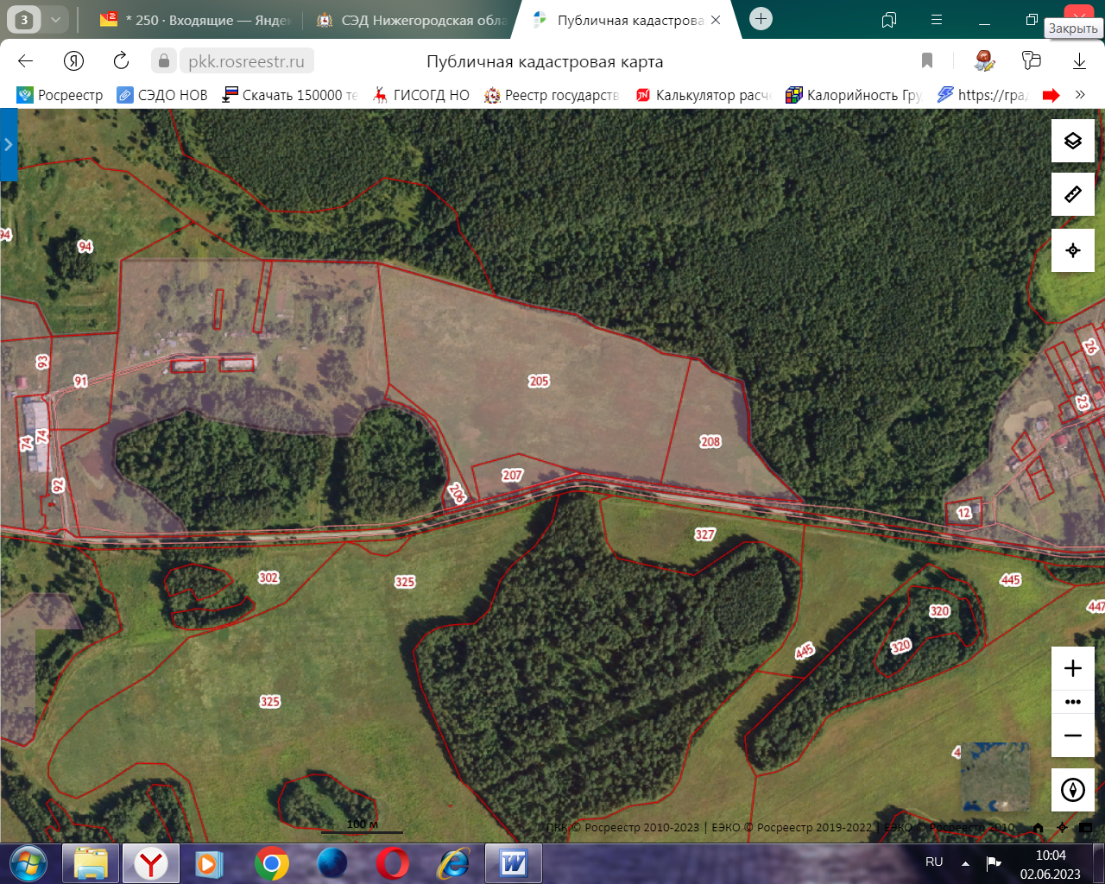
Условные обозначения

- граница разработки проекта планировки и межевания территории, расположен в городском округе г. Бор, в районе д. Дроздово (Кантауровский сельсовет), для земельных участков с кадастровыми номерами 52:20:0500026:205, 52:20:0500026:206, 52:20:0500026:207, 52:20:0500026:208
Заказчик: Прокофьев О. А.

